Judul Proyek  Rehabilitasi/Penggantian Conduit Cable & Accessories |  | Nomor Dokumen  RPCCA-00-SO-PR-01
Nomor Kontrak  4600003164 |  | Validasi  2 Tahun  Tanggal Berakhir
Organisasi Penyusun |  | Validasi  2 Tahun  Tanggal Berakhir

HSE PLAN

Rehabilitasi/Penggantian Conduit Cable & Accessories
Anjungan X-Ray
PT XXX

Name | Title | Date | Signature
Indra Djaya Kusumah | Jatibarang RAM Ast. Manager
Approval Sheet

Rev | Issue Date | By | Check | App | Issue Purpose | Owner Signature
0 | 2 Nov 2018 | SWT | KSN | AL | Issued for Construction
B1 | 24 Okt 2018 | SWT | KSN | AL | Re-Issued For Approval
B | 5 Okt 2018 | SWT | KSN | AL | Issued For Approval
A1 | 25 Juni 2018 | SWT | KSN | AL | Re-Issued For Review
A | 13 Apr 2018 | SWT | KSN | AL | Issued For Review
Revision Status

Ulasan dan Catatan Persetujuan

Dokumen ini telah ditinjau dan disahkan oleh :
Name | Title | Date | Signature
Harry Eko Wisambodo | Offshore Maintenance Sr. Spv.
Wiwin Winarso | SF Operation Planning

Daftar Log Revisi

Revisi telah dilakukan pada halaman beriku di bawah ini :
Hal. | Tanggal | Revisi
35 | 25 Jun 18 | Revisi pengetikan ….
10  21  21,22,23  29  38  45  45  50  57 | 5 Okt 18 | Penambahan halaman untuk Jadwal MWT  Menyatakan HSE Koordinator/Officer adalah anonim  Melampirkan Identitas HSE Koordinator/Officer  Melampirkan Sertifikat K3 Migas  Penambahan penjelasaan MSDS  Kopetensi Pengendara  Pemeriksaan Kesehatan Pengendara  Team Emergency Respone, Menyatakan HSE Koordinator/Officer adalah  Melampirkan Surat Pernyataan

Daftar Isi
1. KOMITMEN MANAJEMEN 9
2. HSE PERFORMANCE INDICATOR 15
3. ORGANISASI HSE 22
4. RISK ASSESMENT 25
5. PROGRAM PENGENDALIAN RESIKO 27
A. Kontrol Masuk / Access Control 27
B. Orientasi / HSE Induction 27
C. Sertifikasi Kompetensi dan HSE 30
D. Sertifikasi Peralatan 31
E. Sika & JSA 32
F. LOTO (Lock Out Tag Out) 32
G. MSDS (Material Safety Data Sheet) 39
H. HSE Meeting 39
I. Pengukuran Kualitas Lingkungan Kerja 39
J. Pemeriksaan Kesehatan Rutin 39
K. Kartu Observasi PEKA (Pengamanan Keselamatan Kerja) 39
L. Rambu-Rambu & Promosi HSE 41
M. House Keeping 41
N. APD ( Alat Pelindung Diri) 42
6. JOURNEY MANAGEMENT PLAN 44
7. EMERGENCY RESPONE PLAN 47
8. INVESTIGASI INSIDEN 53
9. PENGELOLAAN ASPEK HSE SUBKONTRAKTOR 55
10. INSPEKSI & AUDIT 57

 | URAIAN
BAGIAN 1  KOMITMEN MANAJEMEN | - MWT (Management Walk Through) dilakukan minimal 1 kali dalam 3 bulan atau 1 kali dalam kontrak pekerjaan jika durasi kontrak kurang dari 3 bulan.  - MWT dilakukan oleh pejabat minimal setingkat Manajer.  - Kegiatan MWT meliputi monitoring dan diskusi permasalahan HSE dalam pekerjaan.  - Format Laporan MWT.
BAGIAN 2  HSE PERMORMANCE INDICATOR | - KPI meliputi:  - Leading indicator:  - MWT  - HSE Meeting  - Laporan Observasi HSE  - Lagging indicator:  - Jumlah Jam Kerja Selamat  - Jumlah Insiden berdasarkan OHSA Log 300 (Nearmiss, MTC, RAWC, LTI, Fatality)  - TRIR (jika durasi kontrak minimal 1 tahun)  - Format Laporan Kinerja HSE (template)
BAGIAN 3  ORGANISASI HSE | - Struktur Organisasi HSE Kontraktor  - HSE Koordinator /HSE Officer harus ada di lapangan minimal 1 orang dimana kontrak pekerjaan berlangsung dengan ketentuan:  - Untuk tenaga kerja berjumlah < 20 orang, HSE Officer /Koordinator dapat ditunjuk dari salah satu tenaga kerja tsb, dengan kualifikasi:  - Pernah mengikuti training basic HSE  - Pengalaman bekerja di industri migas minimal 3 tahun  - Untuk tenaga kerja berjumlah 20 – 49 orang dengan kualifikasi:  - Pendidikan minimal SLTA  - Sertifikat K3 Migas tingkat operator  - Pengalaman 3 tahun di HSE  - Untuk tenaga kerja minimal 50 orang, dengan kualifikasi:  - Pendidikan minimal SLTA  - Sertifikat K3 Migas tingkat operator  - Pengalaman 5 tahun di HSE  Dan berlaku kelipatannya (penambahan 1 orang HSE Koordinator/Officer untuk setiap penambahan 50 orang tenaga kerja).
BAGIAN 4  RISK ASSESSMENT | Dokumen HIRAC (Hazard Identification and Risk Assessment and Control) untuk kontrak pekerjaan akan dilakukan mulai dari tahap mobilisasi sampai selesai pekerjaan.

 | URAIAN
BAGIAN 5  PROGRAM PENGENDALIAN RISIKO | - Kontrol masuk (access control)  - Orientasi & Induksi HSE  - Sertifikat Kompetensi dan HSE  - Sertifikasi Peralatan  - SIKA & JSA  - LOTO (Lock Out Tag Out)  - MSDS (Material Safety Data Sheet)  - Pengendalian & Pengelolaan Limbah  - HSE Meeting (safety talk, safety stand down, safety meeting, dll)  - Pengukuran kualitas lingkungan kerja (kebisingan, konsentrasi gas, pencahayaan, vibrasi, radiasi, temperature, dll)  - Pemeriksaaan Kesehatan Rutin  - Kartu Observasi (PEKA)  - Rambu-rambu dan Promosi HSE  - House Keeping  - Alat Pelindung Diri (APD)
BAGIAN 6  JOURNEY MANAGEMENT PLAN | - Rencana Pengelolaan Perjalanan pada saat pelaksanaan kontrak meliputi:  - Route Assessment  - Jenis Alat Transportasi  - Kompetensi Pengendara  - Inspeksi Alat Transportasi  - Pemeriksaan Kesehatan Pengendara
BAGIAN 7  EMERGENCY RESPONSE PLAN | - Prosedur Emergency Response (Kebakaran, Blowout, Pencemaran, Gempa Bumi, Kebanjiran, Demonstrasi, Medical Evacuation, dll)  - Tim Emergency Response  - Tim Medical Evacuation (termasuk dokter dan paramedis)  - MoU dengan Rumah Sakit  - Emergency Contact Number  - Jadwal Pelatihan (Emergency Drill)  - Peralatan Emergency  - Pemadam Kebakaran  - Penanggulangan Pencemaran  - Ambulance  - Evakuasi  - Komunikasi  - Dll
BAGIAN 8  INVESTIGASI INSIDEN | - Prosedur Investigasi  - Tim Investigasi
BAGIAN 9  PENGELOLAAN ASPEK HSE SUBKONTRAKTOR | - Rencana pengelolaan aspek HSE pada subkontraktor pada pelaksanaan kontrak pekerjaan, meliputi:  - Seleksi  - Monitoring  - Evaluasi

 | URAIAN
BAGIAN 10  INSPEKSI & AUDIT HSE | - Prosedur Inspeksi & Audit  - Jadwal Inspeksi & Audit  - Tim Inspeksi & Audit  - Form Laporan Hasil Inspeksi & Audit  Audit dilaksakanan per tahun untuk kontrak dengan durasi ≥ 1 tahun.

KOMITMEN MANAJEMEN
KOMITMEN MANAJEMEN
PT. XXXX dalam melaksanakan pekerjaan akan perpedoman pada undang- undang kerja yang berlaku dan bertanggung jawab sepenuhnya atas keselamatan & keamanan tenaga kerja, peralatan kerja, material kerja, dan turut serta dalam menjaga keamanan & keselamatan kerja, instalasi di sekitar lokasi kerja.
PT. XXX akan menyediakan seluruh peralatan kerja dengan kondisi layak yang siap pakai serta dalam jumlah yang cukup.
PT. XXX melaporkan & memberikan laporan pekerjaan kepada pihak:
PT. 3 – FIELD JATIBARANG.
Sebelum melaksanakan pekerjaan, akan diberikan pengarahan kepada para pekerja agar memahami tentang bahaya atau resiko kerja dan pengertian tentang peraturan keselamatan, kesehatan kerja, serta lindungan lingkungan yang berlaku.

KOMITMEN HSE
PT. XXX percaya bahwa kepemimpinan manajemen yang kuat adalah poin prioritas kritis untuk mempromosikan budaya yang kondusif dengan memperkecil risiko kecelakaan kerja.
PT. XXX dipimpin oleh seorang pimpinan senior yang akan memimpin peranan HSE ke arah konstan, perbaikan melalui: Visible Leadership, komunikasi tentang pentingnya peranan HSE, Inspeksi ke Lapangan, Minute of Meeting, dan komitmen di semua organisasi, safety meeting harian diadakan sebelum memulai pekerjaan, safety meeting, tool box meeting, yang ditekankan untuk mengevaluasi pekerjaan selama 1 minggu dan budaya positif K3 seperti: Warning Sign, HSE Board Info, punishment/hukuman bagi pekerja/karyawan yang tidak mematuhi aspek-aspek K3, dan award bagi yang benar-benar melaksanakan dan mematuhi peraturan keselamatan kerja.

MWT (Management Walk Through) PLAN / JOURNEY MANAGEMENT PLAN
- Direktur / Management melakukan pengecekan/inspeksi keselamatan kerja dan aktivitas kerja (Management Walk Through) dalam jangka waktu 3 bulan sekali.
- Project Manager / Site Manager – HSE, melakukan pengecekan peralatan safety: safetyhelmet, safety gloves, safety glasses, safety shoes, coverall/rompi kerja, APAR, dan peralatan-peralatan keselamatan lainnya minimal 1 kali / SPMK.
- Utamakan Keselamatan, Kesehatan Kerja, dan Perlindungan Lingkungan.
- Pergunakan APD sesuai dengan jenis pekerjaan dan berstandar K3.
- Nil incident.
TUJUAN STRATEGIS
PT. XXX dalam usahanya untuk mencapai pekerjaan perpedoman pada undang-undang keselamatan kerja yang berlaku, selama pelaksanaan pekerjaan, perusahaan akan bertanggung jawab sepenuhnya atas keselamatan dan keamanan dari tenaga kerjamaterial kerja serta ikut menjaga keamanan dan keslamatan instalasi di sekitar lokasi pekerjaan dan berkoordinasi dengan pihak pengawas pekerjaan dan pihak HSE setempat untuk setiap pekerjaan yang berpotensi menimbulkan bahaya (bahaya kecil/menengah/besar, bahaya ledakan, bahaya kebakaran, dan bahaya-bahaya lainnya).

Tujuan HSE:
Sistem Manajemen HSE PT. XXX menyediakan kerangka untuk mengurus semua segi organisasi.

Leadership & Commitment
Policies & Objectives
Organization Responsibilities Resources Standart and Guidelines
Target, Plant, Procedure, and Practice
Implementation
Audit
Hazard & Effect Management
Management Review
Audit
Management Review

Sistem Manajemen tersebut dipergunakan untuk:
- Memastikan penyesuaian dengan hukum
- Dapat menghindari bahaya
- Mencapai kemajuan dalam performa HSE
Dengan adanya Sistem Manajeman HSE maka bahaya yang mungkin terjadi dalam pelaksanaan pekerjaan dapat dihindari.

Jadwal MWT (Management Walk Through ) PT XXX

………
URAIAN SINGKAT PEKERJAAN
- Pekerjaan Survey dan Persiapan
- Pekerjaan Konstruksi
- Pekerjaan Mekanikal
- Pekerjaan Pemasangan Perancah
- Pekerjaan Pemasangan Kabel Ladder.
- Pekerjaan Penarikan Kabel.
- Pekerjaan Konyuniti & Kabel Name Tag.
- Pekerjaan Pembongkaran Kabel Konduit existing.
- Tie-in Kabel
- Pengangkutan Kabel Konduit bongkaran ke yard PEP
- Pekerjaan Pengujian
- Pekerjaan Function Test.
- Pengadaan Material.

Format Form MWT Report

INSPEKSI FORM
Management Walk Through

Tanggal |  | Lokasi  Pekerjaan I | :
Nama Pekerjaan | REHABILITASI/PENGGANTIAN CONDUIT CABLE DAN ACCESSORISNYA (X-Ray) | Lokasi  Pekerjaan II | :
No PO/SPK/SP3MP |  | Lokasi  Pekerjaan III | :

No | Temuan | Perbaikan | PIC / Penanggung Jawab | Batas  Waktu | Status |  | Tanggal Selesai | Keterangan
 |  |  |  |  | Ya | Tidak | Tanggal Selesai | Keterangan
1
2
3
4
5

Management
Nama :
HSE & Pengawas Kerja
Nama :
Format Form MWT Report
Daftar Hadir
Management Walk Through

Tanggal |  | Lokasi  Pekerjaan I | :
Nama Pekerjaan | REHABILITASI/PENGGANTIAN CONDUIT CABLE DAN ACCESSORISNYA (X-Ray) | Lokasi  Pekerjaan II | :
No PO/SPK/SP3MP |  | Lokasi  Pekerjaan III | :

No | Nama | Jabatan | Tanda Tangan
1
2
3
4
5
6
7
8
9
10

HSE PERFORMANCE INDICATOR

KEY PERFORMANCE INDICATOR
PEKERJAAN REHABILITASI/PENGGANTIAN CONDUIT CABLE DAN ACCESSORISNYA (X-Ray)
PT. MAIN CONT EP ASSET 3 FIELD JATIBARANG

No | ITEM | TARGET | PIC | ACTUAL | INDICATOR | MAX SCORE
1. | JUMLAH PEKERJA | 20 | PM / SM |  | Jumlah Pekerja
2. | JUMLAH JAM KERJA | 8760 | PM / SM |  | Zerro Incident
3. | FATALITY | 0 | PM / SM |  | Tingkat Fatality
4. | NOA | 0 | PM / SM |  | NOA
5. | P3K | 0 | PM / SM |  | P3K
6. | NEAR-MISS | 0 | PM / SM |  | Near Miss
7 | TRIR | 0,5 | PM / SM |  | TRIR
8. | TOOL-BOX MEETING | SETIAP HARI | HSE Officer |  | Dokumentasi
9. | SAFETY MEETING | SEMINGGU SEKALI | HSE Officer |  | Dokumentasi
10. | JOURNEY MANAGEMENT PLAN | 3 Bulan  Sekali atau Minimal 1 kali Per SPMK Dalam Satu Tahun | PM / SM |  | Dokumentasi – Laporan MWT
11. | INSPEKSI APD / PPE | SETIAP SPMK | PM / SM |  | APD Standart
12. | INSPEKSI HSE | SETIAP SPMK | PM / SM |  | Zerro Incident

Format Laporan Kinerja HSE

HSE
Laporan Mingguan

Periode / Minggu - Ke | :
Bulan | :
Tahun | :
Nama Pekerjaan | : PEKERJAAN REHABILITASI / PENGGANTIAN CONDUIT CABLE DAN ACCESSORISNYA (X-Ray)
No PO/SPK/SP3MP | :

No | Keterangan | Minggu ini  (Jumlah Kasus) | Keterangan Kasus
1 | Kecelakaan Dalam Pekerjaan
 | a. Fatal (menyebabkan kematian)
 | b. Fatal (cidera berat / menyebabkan cacat)
 | c. Cidera ringan
 | d. Hampir celaka
 | e. Hari kerja terbatas
 | f. Pertolongan pertama (P3K)
 | g. Perlakuan medis
2 | Kebakaran & Pencemaran
 | a.Kejadian ledakan
 | b.Kejadian kebakaran
 | c.Pencemaran
 | d.Kejadian hampir terjadi kebakaran
3 | Kecelakaan Dalam Berkendara &  Pengeoperasian alat berat
 | a. Kecelakaan dalam perjalanan
 | b. Kecelakaan di area kerja

PT. XXX
Pengawas Kerja
PT. MAIN CONT
Field Jatibarang

HSE
Laporan Jam Kerja Selamat

Periode / Minggu - Ke | :
Bulan | :
Tahun | :
Nama Pekerjaan | : PEKERJAAN REHABILITASI / PENGGANTIAN CONDUIT CABLE DAN ACCESSORISNYA (X-Ray)
No PO/SPK/SP3MP | :

No | Nama Lokasi Kerja | Jumlah Pekerja | Jam Kerja (Normal)  8 Jam x Jumlah Pekerja | Keterangan
1
2
3
4
5

Total Jam Kerja Selamat _____________ Jam

PT. XXX
Pengawas Kerja
Nama :
PT. – Asset 3
Field Jatibarang

HSE
Tool Box Meeting

Periode / Minggu - Ke | :
Bulan | :
Tahun | :
Nama Pekerjaan | : PEKERJAAN REHABILITASI / PENGGANTIAN CONDUIT CABLE DAN ACCESSORISNYA (X-Ray)
No PO/SPK/SP3MP | :

Uraian diskusi
Uraian perbaikan dan tindak lanjut :

PT. XXX
Pengawas Kerja
Nama :
Daftar Hadir
Tool Box Meeting

No | Nama | Jabatan | Tanda Tangan
1
2
3
4
5

HSE
Safety Meeting

Periode / Minggu - Ke | :
Bulan | :
Tahun | :
Nama Pekerjaan | : PEKERJAAN REHABILITASI / PENGGANTIAN CONDUIT CABLE DAN ACCESSORISNYA (X-Ray)
No PO/SPK/SP3MP | :

Uraian diskusi
Uraian perbaikan dan tindak lanjut :

PT. XXX
Pengawas Kerja
Nama :

Daftar Hadir
Safety Meeting

No | Nama | Jabatan | Tanda Tangan
1
2
3
4
5

ORGANISASI HSE

RENCANA STRUKTUR ORGANISASI HSE
PEKERJAAN REHABILITASI / PENGGANTIAN CONDUIT CABLE DAN ACCESSORISNYA (X-Ray)
PT. MAIN CONT EP ASSET 3 FIELD JATIBARANG

Project Manager
Azwirman Lius

HSE Koordinator/Officer
Akbar Tito Muhamad Jais

Pengawas
Haryono
Pengawas
Suparman

Pekerja
Pekerja

Koord

HSE Koordinator/Officer In Duty

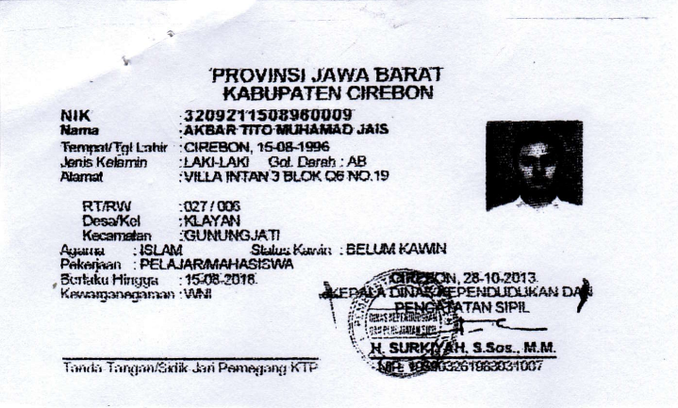
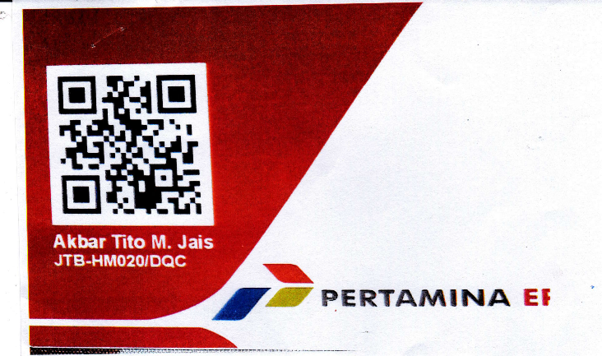

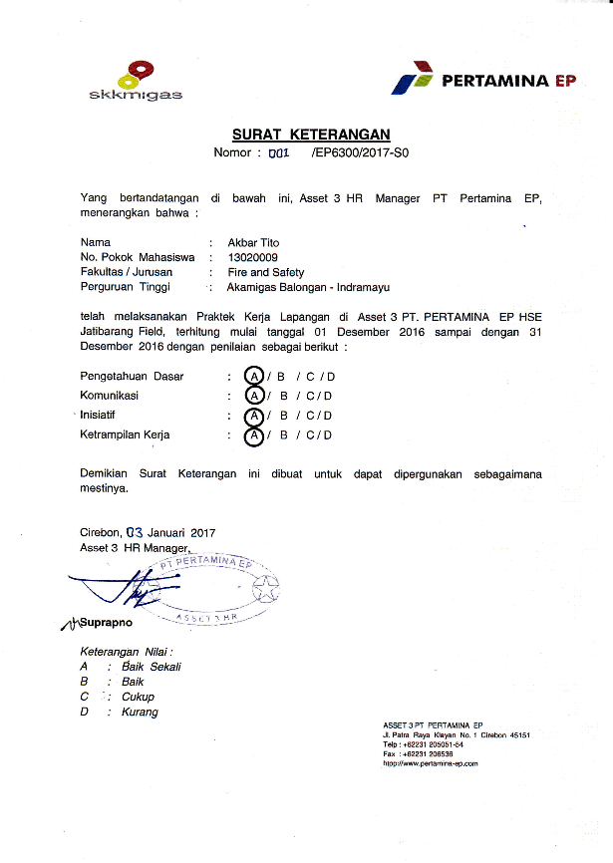
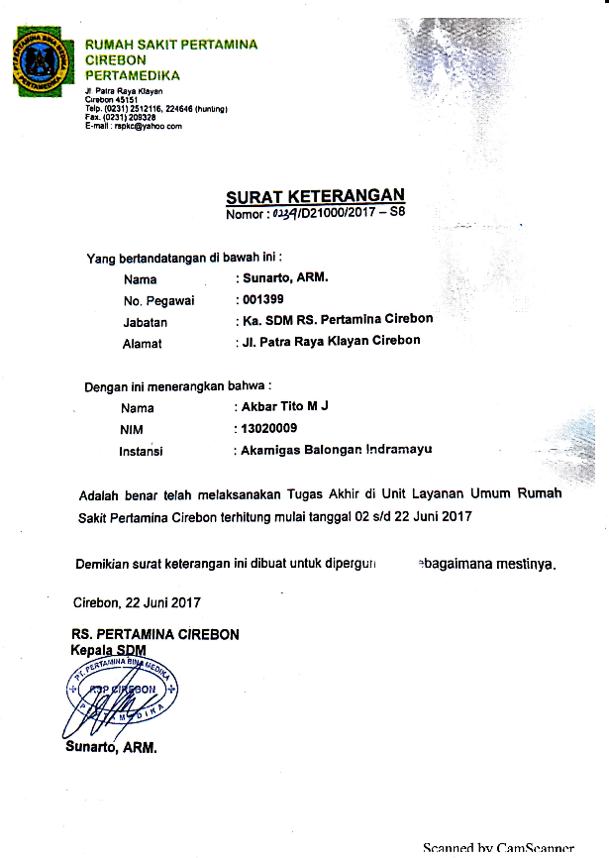
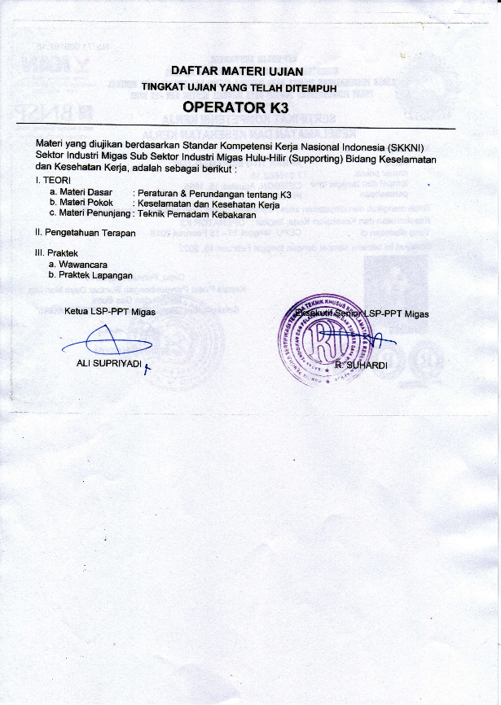
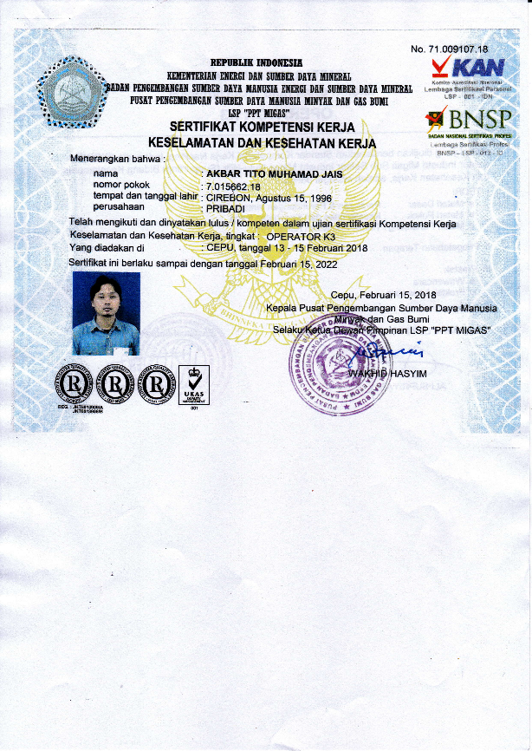

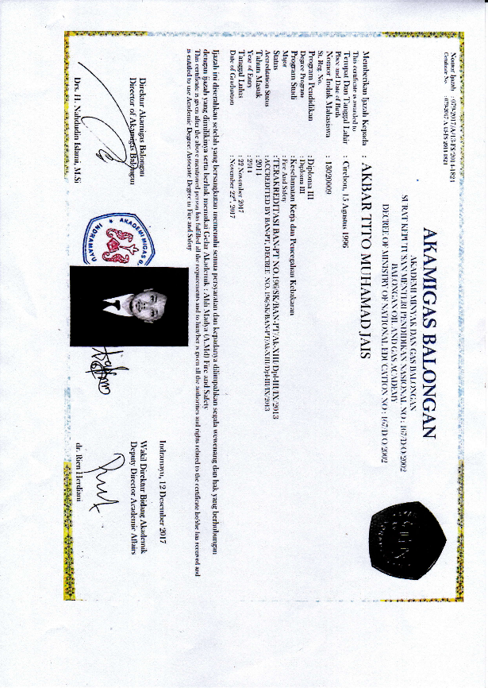

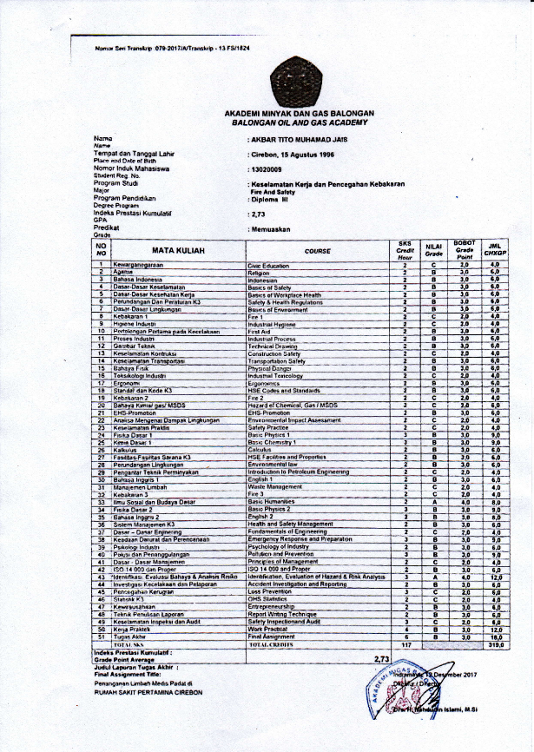

RISK ASSESMENT
RISK ASSESMENT
PEKERJAAN REHABILITASI / PENGGANTIAN CONDUIT CABLE DAN ACCESSORISNYA (X-Ray)
PT. MAIN CONT EP ASSET 3 FIELD JATIBARANG

No | Kegiatan Kerja | Potensi Bahaya | Akibat | Tingkat  Risiko | Rekomendasi Kerja Aman / Cegah Bahaya
A | Pekerjaan Survey & Persiapan
 | - Persiapan Kerja & Perizinan  - SIKA, SIMLOK  - Persiapan tempat untuk akomodasi dan transportasi pekerja  - Menyediakan APD, APAR, perlengkapan P3K sesuai ketentuan yang berlaku  - Menyediakan peralatan survey. | - Kecelakaan lalu lintas  - Terpapar tanah / debu.  - Tersandung  - Terpeleset  - Terjatuh  - Tekena alat kerja tajam  - Terjepi t material kerja.  - Tergores materal tajam  - Tertimpa material. | - Cidera ringan  - Cidera berat | Sedang | - Koordinasi dengan pengawas pekerjaan  - Tidak mengemudi kendaraan dalam pengaruh obat-obatan dan alkohol / kurang istirahat (kondisi tubuh tidak sehat).  - Patuhi peraturan berlalu-lintas di jalan raya umum.  - Hindari tindakan yang dapat menimbulkan bahaya di jalan raya umum.  - Pengemudi memiliki SIM.  - yang masih berlaku.  - Gunakan APD standard (safety shoes, safety helmet, sarung tangan safety cotton, kacamata safety bening, masker cotton).  - Hindari tindakan yang yang dapat menimbulkan bahaya pada saat bekerja.  - Patuhi peraturan K3 di dalam / area lokasi kerja.
 | - Mobilisasi Tenaga Kerja dan Peralatan Kerja (dan Demobilisasi) | - Kecelakaan lalu lintas | - Cidera ringan  - Cidera berat  - Fatality  - Meninggal dunia | Tinggi | - Koordinasi dengan pengawas pekerjaan.  - Tidak mengemudi kendaraan dalam pengaruh obat-obatan dan alkohol / kurang istirahat (kondisi tubuh tidak sehat).  - Patuhi peraturan berlalu-lintas di jalan raya umum & jalan masuk lokasi.  - Gunakan APD standart dalam lokasi kerja.  - Pengemudi memiliki SIM  - yang masih berlaku.  - Hindari & tidak melakukan tindakan yang dapat menimbulkan bahaya.
 | - Survey Lapangan dan Pembuatan Dokumen Teknis | - Kecelakaan lalu-lintas.  - Terpapar tanah /debu.  - Tersandung. | - Cidera berat  - Fatality  - Cidera ringan  - Luka memar  - Luka gores | Tinggi  Sedang | - Tidak mengemudi kendaraan dalam pengaruh obat- obatan dan alkohol / kurang istirahat (kondisi tubuh tidak sehat)  - Patuhi peraturan berlalu- lintas di jalan raya umum & jalan masuk lokasi.  - Gunakan APD standart dalam lokasi kerja.  - Pengemudi memiliki SIM yang masih berlaku.  - Hindari & tidak melakukan tindakan yang dapat menimbulkan bahaya

B | Pekerjaan Konstruksi
 | - Pekerjaan Mekanikal  - Pekerjaan Pemasangan Perancah  - Pekerjaan Pemasangan Kabel Ladder.  - Pekerjaan Penarikan Kabel.  - Pekerjaan Konyuniti & Kabel Name Tag.  - Pekerjaan Pembongkaran Kabel Konduit existing.  - Tie-in Kabel  - Pengangkutan Kabel Konduit bongkaran ke yard PEP | - Tersandung  - Terpeleset  - Terjatuh  - Tekena alat kerja tajam  - Terjepi t material kerja.  - Tergores materal tajam  - Tertimpa material.  - Tercebur.  - Kesetrum | - Cidera berat  - Fatality  - Cidera ringan  - Luka memar  - Luka gores  - Meninggal dunia | Tinggi  Sedang | - Gunakan APD standart dalam bekerja di lokasi kerja.  - Koordinasi dengan pengawas pekerjaan  - Hindari & tidak melakukan tindakan yang dapat menimbulkan bahaya
 | - Pekerjaan Pengujian  - Pekerjaan Function Test | - Kesetrum | - Cidera berat  - Fatality  - Meninggal dunia | Tinggi | - Koordinasi dengan pengawas pekerjaan  - Hindari & tidak melakukan tindakan yang dapat menimbulkan bahaya

PROGRAM PENGENDALIAN RESIKO

Kontrol Masuk / Access Control
Setiap pekerja/pihak terkait dengan pekerjaan ataupun tamu project, yang akan memasuki area kerja/lokasi kerja wajib menggunakan ID Card, mengisi buku tamu di pos security dan diberikan pengarahan tata tertib K3 dilokasi kerja dan menggunakan APD. Khusus pekerja, akan dilakukan pengisian daftar kehadiran disesuaikan dengan personil yang terdaftar pada lampiran SIML.

Orientasi / HSE Induction
Setiap pekerja baru/pihak terkait dengan pekerjaan yang akan bekerja wajib mengikuti induksi/orientasi HSE dan merupakan program 2 jam PT. XXX. Dilanjutkan dengan safety briefing setiap pagi hari sebelum memulai pekerjaan.
HSE PROSEDUR – HSE INDUCTION
1. Tujuan dan Ruang Lingkup
Prosedur ini menguraikan tentang persyaratan, untuk melakukan induksi (Pengenalan HSE) terkait dengan kesehatan, keselamatan dan lingkungan kerja bagi semua pekerja/karyawan, mitra kerja/rekan kerja dilingkungan kerja perusahaan, baik dikantor maupun di lokasi kerja/project.
Prosedur ini berlaku bagi semua pekerja/karyawan, mitra kerja/rekan kerja dilingkungan kerja perusahaan, baik dikantor maupun di lokasi kerja/project, kehadiran dan keikutsertaan didalam pengenalan HSE tidak membebaskan masing-masing kepala departemen/fungsi/divisi dari tanggung jawabnya untuk memberikan pelatihan HSE, termasuk pelatihan HSE ditempat kerja termasuk pengenalan bahaya kerja bagi pekerja/bawahannya.
2. Sasaran
Sasaran yang hendak dicapai oleh prosedur ini, adalah memastikan pekerja/karyawan, mitra kerja/rekan kerja dilingkungan kerja perusahaan, baik dikantor maupun di lokasi kerja/project mempunyai pengetahuan dasar mengenai kesehatan, keselamatan dan lingkungan kerja yang diperlukan agar dapat bekerja dengan aman.
3. Definisi
Mitra/Rekan Kerja: Sub-Kontraktor/Pihak Ketiga yang diberi wewenang untuk masuk atau mengerjakan pekerjaan/project.
Pengunjung/Visitor: Pihak Ketiga/Eksternal yang diberi izin untuk dapat memasuki bangunan/kantor dan atau lokasi kerja perusahaan.
4. Rujukan
- UU RI NO. 1 TAHUN 1970 TENTANG KESELAMATAN KERJA PASAL 9, 12, DAN 13
- KEPUTUSAN MENTERI TENAGA KERJA NO. PER -/05/MEN/1996 - TENTANG SISTEM MANAJEMEN KESEHATAN DAN KESELAMATAN KERJA.
5. Tanggung Jawab
Adalah merupakan tanggung jawab masing-masing kepala departemen/fungsi/divisi ataupun pengawas untuk memastikan semua karyawan/pekerjanya mengikuti pengenalan HSE, terkait dengan kesehatan, keselamatan dan lingkungan kerja sebelum memulai aktifitas kerja.
Bagian SDM/HRD wajib berkoordinasi bersama HSE tentang jadwal induksi bagi karyawan/pekerja baru dan sewaktu-waktu diperlukan.
6. Bahan Pengenalan HSE
HSE wajib menyiapkan paket pelatihan pengenalan HSE terkait dengan kesehatan, keselamatan dan lingkungan kerja, ini akan merupakan program 2 jam bagi karyawan/pekerja baru, para karyawan/pekerja diwajibkan memahami bahaya di tempat kerjanya, kepatuhan terhadap aturan-aturan/peraturan terkait dengan HSE, tanggap terhadap keadaan darurat, rencana evakuasi serta tindakan disiplin terkait dengan kesehatan, keselamatan, dan lingkungan kerja.
7. Catatan
Catatan kehadiran/dokumentasi aktivitas yang terkait dengan aspek HSE disimpan di bagian/fungsi/ departemen K3/HSE.
Format Induksi HSE
SAFETY INDUCTION

Kegiatan kerja yang mempunyai bahaya-bahaya yang cukup tinggi dan rawan dengan bahaya kebakaran, bahaya jatuh dari ketinggian, bahaya ledakan, bahaya radiasi, dan bahaya-bahaya lainnya yang terkait dengan pekerjaan yang akan dilakukan.
Oleh karena itu pada pekerjaan/pengunjung wajib menaati dan mematuhi peraturan keselamatan kerja yang berlaku di lingkungan/area/lokasi kerja.
    - Setiap pekerja/pengunjung/tamu kerja, wajib melapor kepada pihak keamanan dan mengisi daftar hadir/buku tamu yang tersedia.
    - Wajib menggunakan alat pelindung diri (APD) yang sesuai dengan syarat di area/lokasi kerja.
    - Dilarang membawa korek api/sumber api yang lain dan dilarang menyalakan api dalam bentuk apapun.
    - Dilarang membawa telepon selular di area produksi/di area kerja yang dimana terdapat larangan membawa dan menghidupkan/menggunakan telepon selular.
    - Dilarang menggunakan kamera tanpa seizin pihak HSE dan jika menggunakan kamera agar tidak mengaktifkan lampu flash/blitz.
    - Tidak membuang sampah di sembarang tempat dan tidak merokok di area kerja / dalam lokasi kerja.
    - Patuhi dan selalu waspada terhadap rambu-rambu keselamatan yang terpasang di lokasi kerja.
    - Dalam keadaan darurat (kebakaran/ledakan dan sebagainya) agar tidak panik dan segera menuju area berkumpul dengan mengikuti arahan dari petugas berwenang.

No | Nama | Bagian / Jabatan | Tanda Tangan
1
2
3
4
5
6

_________ /__________/_________ Pemberi Induction

HSE

Sertifikasi Kompetensi dan HSE
Sertifikat Kompetensi Tenaga Kerja Utama (Project Manager/Site Manager, QA/QC, HSE Officer, dan Pengawas Kerja).
KOMPETENSI
PEKERJAAN REHABILITASI / PENGGANTIAN CONDUIT CABLE DAN ACCESSORISNYA
(X-Ray)
ASSET-3 FIELD JATIBARANG

NO | NAMA / JABATAN | KOMPETENSI
1. | PROJECT MANAGER /  SITE MANAGER | S1 – Teknik Sipil  Sertificate Keahlian Sipil/HAKI/ATAKI  3 tahun pengalaman sebagai team leader.
2. | HSE | SMK/D3/S1  Sertifikat K3 Migas  1 tahun minimal pengalaman kerja di bidangnya.
3. | MEKANIKAL KONSTRUKSI  - Pengawas lapangan  - Pekerja & Helper | Pengawas :  - Pengalaman kerja diatas 3 tahun sebagai pengawas kerja pekerjaan konstruksi.  Pekerja & Helper :  - Pengalaman kerja diatas 3 tahun sebagai pengawas kerja pekerjaan konstruksi.

Sertifikat K3 Migas

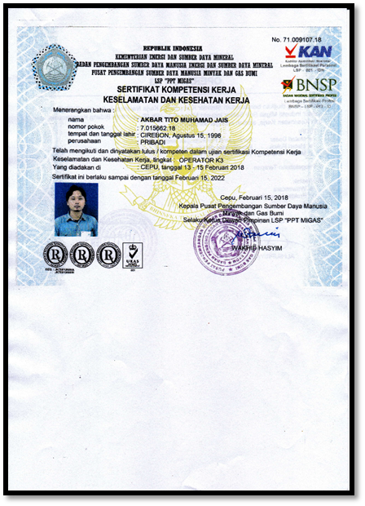

Sertifikasi Peralatan
Untuk pekerjaan mekanikal konstruksi, peralatan kerja mekanikal (kunci pas, tang, gergaji besi tangan, dll) tidak memerlukan sertifikasi, tetapi dengan catatan peralatan kerja tersebut berkondisi baik dan layak pakai
RENCANA PERALATAN KERJA
PEKERJAAN REHABILITASI / PENGGANTIAN CONDUIT CABLE DAN ACCESSORISNYA
(X-Ray)
ASSET-3 FIELD JATIBARANG
No | Nama Alat / Kendaraan | Qty | Keterangan
1 | Peralatan tukang Mekanikal | 4 Unit | Berkondisi baik dan layak pakai
2 | Perlengkapan kantor | 2 Unit | Berkondisi baik dan layak pakai
3
4
5
6
7
8
9
10
11
12
13
14
15
16

Sika & JSA
Sebelum melaksanakan pekerjaan terlebih dahulu pengurusan SIKA & SIML dengan lampiran JSA yang telah disetujui oleh pihak PT. MAIN CONT EP – Asset 3 Field Jatibarang.

LOTO (Lock Out Tag Out)
Untuk penggunaan LOTO, pihak PT. XXX Mane akan menyesuaikan dan mengikuti system di PT. MAIN CONT EP – Asset 3 Field Jatibarang.

Prosedur Lock Out Tag Out & Format Daftar Periksa Loto

TUJUAN
Proses penguncian dan pelabelan (selanjutnya disebut LOTO) bertujuan untuk mencegah timbulnya energi yang tiba-tiba dan tidak diharapkan dari mesin/alat kerja, peralatan listrik, dan fasilitas proses produksi yang sedang diperbaiki, dioperasikan atau dilakukan kegiatan-kegiatan lain yang berhubungan dengan peralatan atau proses tersebut, yang dapat mencederai seseorang atau merusak peralatan.
RUANG LINGKUP
Proses LOTO ini merupakan persyaratan minimum yang harus diterapkan pada seluruh fasilitas kerja, apabila pekerja atau mitra kerja melakukan pekerjaan pada tempat kerja dimana pelepasan energi berbahaya sangat mungkin dapat terjadi, seperti pada situasi berikut:
- Mesin/peralatan proses baru yang hendak dibeli dan dipasang.
- Peralatan yang ada sedang dimodifikasi, diperbaiki, direnovasi atau diganti.
- Alat pengisolasi energi sedang diperbaiki atau sedang dibuatkan/ditambahkan pada suatu peralatan.
Proses ini meliputi prosedur pelaksanaan LOTO dengan peran dan tanggung jawab terkait dari pelaksana proses dan infrastruktur yang diperlukan bagi berjalannya proses.
DEFINISI KHUSUS
- Pegawai berwenang
Petugas yang mengunci/memblok/memasang label pada mesin, fasilitas proses produksi, atau peralatan listrik untuk melakukan perbaikan, pemeliharaan, atau modifikasi pada peralatan tersebut, pegawai berwenang dan operator mungkin saja orang yang sama apabila tugas operator juga termasuk melaksanakan pekerjaan itu. Pegawai berwenang termasuk tetapi tidak terbatas kepada petugas listrik, mekanik atau orang yang bertanggung jawab dalam penerapan prosedur penguncian dan pemasangan label seperti: penyelia pemeliharaan, mandor/penyelia pelaksana pekerjaan.
- Berenergi
Berhubungan dengan suatu sumber energi atau mengandung energi sisa atau tersimpan.
- Alat Pengisolasi Energi
Alat mekanis yang secara fisik mencegah pemindahan atau pelepasan energi termasuk tetapi tidak terbatas pada hal-hal berikut: pemutus arus listrik yang dioperasikan secara manual; slip buta/buntu; katup lurus; katup blok dan setiap alat serupa yang digunakan memblok atau mengisolasi energi, istilah tersebut tidak termasuk tombol tekan, sakelar pilih dan peralatan jenis sirkuit control lainnya.
- Sumber energi
Setiap sumber listrik, mekanik, hidrolik, pneumatic, kimia, panas atau energi lain.
- Penguncian
Pemasangan gembok pada alat pengisolasi energi, sesuai dengan prosedur yang sudah ditetapkan untuk memastikan bahwa alat pengisolasi energi dan peralatan yang sedang dikendalikan tidak dapat dioperasikan hingga alat pengunci itu dilepas.
- Alat pengunci
Suatu alat yang dapat mengunci dapat berupa gembok dan anak kuncinya atau kunci kombinasi untuk menahan suatu alat pengisolasi energi pada posisi aman dan mencegah pelepasan energi pada mesin atau peralatan.
- Perawatan dan Pemeliharaan
Kegiatan ditempat kerja, seperti : pekerjaan konstruksi, pemasangan, penempatan, penyetelan, pemeriksaan, pengubahan, dan pemeliharaan dan/atau perbaikan mesinatau peralatan, kegiatan ini meliputi pekerjaan pelumasan, pembersihan, perbaikan kemacetan mesin atau peralatan dan penyetelan atau pengubahan alat dimana pekerja mungkin terpapar dengan energi yang tidak diharapkan, atau mesin hidup dan terjadi pelepasan energi berbahaya.
- Pemasangan label
Memasang suatu label pada suatu alat pengisolasi energi untuk melarang orang mengoperasikan atau mengalirkan energi pada suatu peralatan yang sedang dirawat, dipelihara, diperbaiki, dimodifikasi atau dikontrol tanpa izin.
- Label
Suatu tanda peringatan yang jelas, berupa label dengan perlengkapannya yang dapat dipasangkan dengan kuat pada alat pengisolasi energi sehingga dapat menunjukkan bahwa alat pengisolasi energi dan peralatan yang sedang dikendalikan tidak boleh dioperasikan hingga label dilepas.
- Memblok
Memasang suatu alat guna mencegah gerakan energi, mesin atau peralatan.

INFRASTRUKTUR
- Label
Label harus dibuat berwarna standart untuk menunjukkan siapa yang memasang, pemasang harus menandatanganinya.
Biru : untuk mekanik
Merah jambu : untuk petugas listrik dan instrument
Kuning : untuk operator
- Alat pengunci
Alat pengunci harus tidak dapat dibuka kecuali dengan alat pemasang logam, gembok, dan anak kuncinya harus dimiliki masing-masing orang, dan tidak berfungsi sebagai kunci master, pemasang harus memegang anak kuncinya.
- Perangkat keras alat bantu lainnya
Contoh dari perangkat ini: penghalang, yellow tape, barricade, skillet, rantai, blind flange, pelindung sirkuit pengendali.
- Checklist pemasangan dan pelepasan kunci dan label
Checklist pemasangan dan pelepasan kunci dan label harus diisi oleh pekerja /pegawaiberwenang dan ditanda tangani juga oleh FOD (Operator).

- Hal-hal yang perlu didokumentasikan
Hal-hal dibawah ini, perlu didokumentasikan untuk kepentingan audit, analisis, maupun perbaikan:
    - Checklist pemasangan dan pelepasan kunci dan label.
    - Laporan penyelidikan kecelakaan yang terkait dengan insiden karena ketidakpatuhan pelaksanaan LOTO.
    - Fundamental Safety Assessment, pemilik fasilitas/facility owner perlu
    - mendokumentasikan hasil penilaian terhadap fasilitas dengan menggunakan fundamental safety assessment baik yang dilakukan oleh pemimpin langsung maupun oleh pihak luar yang berwenang untuk melakukan.
    - Pelanggaran terhadap persyaratan LOTO, pelanggaran ini dianggap sebagai tindakan hamper celaka.
    - Tindakan disiplin terhadap pegawai/pekerja lainnya.
    - Hasil inspeksi yang terkait dengan LOTO.
    - Catatan training.
INFRASTRUKTUR
Pelaksanaan proses LOTO memerlukan kompetensi tertentu dari masing-masing pelaksana proses, dan penilaian yang konsisten agar hasil yang diharapkan bisa tercapai.
Berikut adalah kompetensi yang diperlukan oleh masing-masing pelaksana proses untuk proses LOTO.

Fasility Owner Designate (FOD) | - Memahami proses pelaksanaan LOTO  - Memahami cara mengisolasi energi dan melepas energi tersimpan  - Memahami cara penghentian dan penghidupan (Shutdown/Start-up) peralatan secara normal  - Memahami cara pengisian checklist pemasangan dan pelepasan lock dan tag  - Memahami konsekuensi dari ketidakpatuhan terhadap jalannya proses.
Authorized Worker (AW) | - Memahami proses pelaksanaan LOTO  - Memahami cara mengisolasi energi dan melepas energi tersimpan  - Memahami cara pengisian checklist pemasangandan pelepasan lock dan tag  - Memahami konsekuensi dari ketidakpatuhan terhadap jalannya proses.
Facility Owner (FO)  Pemimpin pelaksana proses (PPL) | - Memahami proses pelaksanaan LOTO  - Mampu melakukan kordinasi dan komunikasi dengan pihak yang terkait dengan LOTO  - Mengetahui infrastruktur yang diperlukan untuk LOTO  - Memahami konsekuensi dari ketidakpatuhan terhadap jalannya proses.  - Mampu melakukan penilaian, melakukan analisis dan melakukan perbaikan dari hasil rekomendasi penilaian

Semua pelaksana proses hendaknya pernah mendapatkan training Lock-Out Tag-Out, dengan durasi minimum setengah hari.
Frekuensi : penugasan awal (Initial Assignment)
Penyegaran : jika diperlukan (misal: pindah ke lingkungan kerja baru, perubahan peraturan).
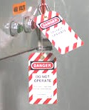
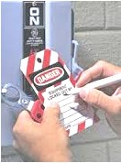
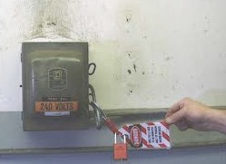
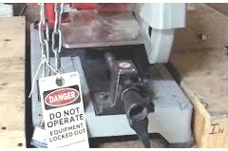
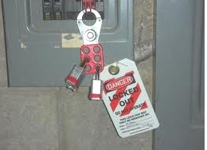
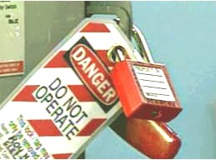
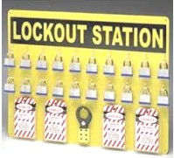
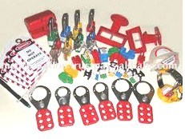
Foto foto Peralatan LOTO
Format Daftar Periksa Loto #1
DAFTAR PERIKSA PEMASANGAN KUNCI DAN LABEL
(Diisi Oleh Pegawai Berwenang)
Tanggal dan Jam :  Lokasi / Daerah :  Peralatan Fasilitas :  Jenis Energi : | Buat Tanda “ X “  Jika Ya
- PERSIAPAN PENERAPAN
Apakah identifikasi dan control bahaya telah dilakukan dan didiskusikan dengan operator dan pegawai terkait lainnya?
- PEMBERITAHUAN MENJELANG PEMASANGAN
Apakah operator dan pegawai terkait telah diberitahukan bahwa prosedur akan diterapkan?
- PERSIAPAN MEMATIKAN MESIN / PERALATAN / FASILITAS
Apakah operator telah mengindetifikasi kemampuan alat pengisolasi energi sebelum melakukan shutdown?
- ISOLASI SUMBER ENERGI
Apakah semua alat pengisolasi energi telah dioperasikan untuk pengisolasian dan apakah kunci dan label telah dipasang oleh operator?
- PELEPASAN ENERGI TERSIMPAN
Apakah energi sisa/tersimpan telah dilepas/dinetralkan oleh operator/pegawai yang berwenang?
- PEMERIKSAAN KUNCI DAN LABEL OLEH PEGAWAI BERWENANG
Apakah kunci dan label telah dipasangkan pada alat pengisolasi energi oleh pegawai berwenang dan apakah alat tersebut telah terpasang dengan sempurna?
- PEMASTIAN PENGISOLASIAN ENERGI OLEH PEGAWAI BERWENANG
Apakah alat pengisolasi telah diuji, dan apakah penghilangan energi terseimpan telah dipastikan?(misal: volt meter telah digunakan untuk memeriksa bebas energi)

Dibuat oleh
(Pegawai Berwenang)

(_______________________)
Nama :
Operator

(_______________________)
Nama :

Format Daftar Periksa Loto #2
DAFTAR PERIKSA PENCABUTAN KUNCI DAN LABEL
(Diisi Oleh Pegawai Berwenang)
Tanggal dan Jam :  Lokasi / Daerah :  Peralatan Fasilitas :  Jenis Energi : | Buat Tanda “ X “ Jika Ya
- PERIKSA MESIN / PERALATAN DAN KEADAAN SEKITAR
Apakah mesin dan peralatan bebas dari pekerja & perkakas dan apakah komponen mesin sudah pada posisi yang benar?
- HUBUNGI OPERATOR
Apakah operator sudah diberi tahu bahwa pekerjaan perbaikan telah selesai atau diperlukan pengujian yang mana kunci dan label akan dicabut?
- PERSIAPAN PENGOPERASIAN
Apakah operator menyatakan sudah siap untuk mengoperasikan peralatan/fasilitas?
- CABUT KUNCI DAN LABEL BERI ENERGI KE MESIN DAN PERALATAN?
Apakah kunci dan label siap untuk dicabut?
- KEMBALIKAN MESIN / PERALATAN KE KEADAAN SEMULA
Apakah pengoperasian berjalan lancar?

Dibuat oleh
(Pegawai Berwenang)

(_______________________)
Nama :
Operator

(_______________________)
Nama :

MSDS (Material Safety Data Sheet)
Note: untuk material kerja utama yang memerlukan/diperlukan MSDS, yaitu material yang mengandung chemical/bahan berbahaya seperti: material cat, semen, melamin dan material /bahan berbahaya lainnya. Material B3 yang akan digunakan wajib dilengkapi MSDS.
Untuk Pekerjaan Rehabilitasi/Penggantian Conduit Cable & Accessories-Anjungan X-Ray-PT MAIN CONT EP Asset 3 - Jatibarang Field, tidak menggunakan bahan beracun berbahaya (B3) seperti di maksud diatas.
Material Utama yang digunakan di Pekerjaan Rehabilitasi/Penggantian Conduit Cable & Accessories-Anjungan X-Ray-PT MAIN CONT EP Asset 3 - Jatibarang Field adalah Cable Tray dan Assesories, Cable & Assesories dan alat bantu kerja (Scafolding).

HSE Meeting
Tentang HSE Meeting telah dijelaskan dan Format Form: HSE Meeting/Tool Box Meeting /Safety Meeting telah dilampirkan pada poin sebelumnya.

Pengukuran Kualitas Lingkungan Kerja
Untuk pekerjaan ini tidak melakukan pengukuran kualitas lingkungan kerja (kebisingan, konsentrasi gas, pencahayaan, vibrasi, radiasi, dll).

Pemeriksaan Kesehatan Rutin
Setiap pekerja/tenaga kerja rutin melakukan pemeriksaan kesehatan dan agenda pemeriksaan kesehatan 1 bulan sekali/per SPMK.

Kartu Observasi PEKA (Pengamanan Keselamatan Kerja)
Format Form / Kartu Peka mengikuti prosedur PT. MAIN CONT EP Asset 3 Field Jatibarang.

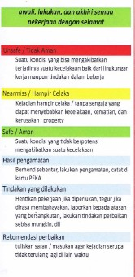
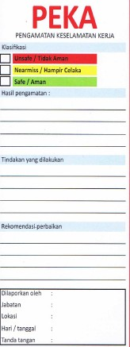

Rambu-Rambu & Promosi HSE
Di Lokasi kerja akan dipasang rambu-rambu/warning sign dan poster promosi K3 seperti :
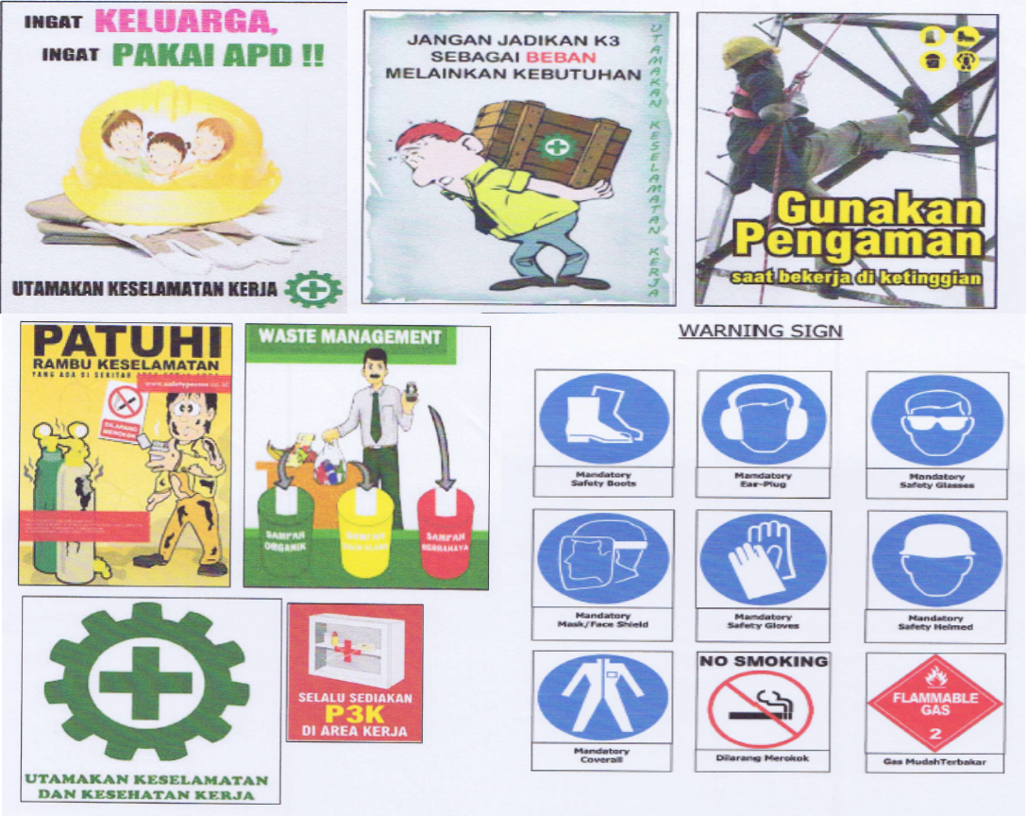

House Keeping
Untuk house keeping teragenda : setiap jam kerja selesai akan dilakukan house keeping (pembersihan area kerja dari limbah kerja dan penataan peralatan).

APD ( Alat Pelindung Diri)

RENCANA PERSONAL PROTECTIVE EQUIPMENT (PPE)
PEKERJAAN REHABILITASI / PENGGANTIAN CONDUIT CABLE DAN ACCESSORISNYA
(X-Ray)
ASSET-3 FIELD JATIBARANG

Description | Standar / Spesifikasi
- Coverall / Wearpack | Nomax - Coverall lengan panjang / SNI / ASTM F23 (Personal Protective Clothing & Equipment)
- Baju Kerja / Kemeja Kerja | Drill
- Safety Shoes (Long & Short Mode) (Leather) | Oil/Slip Resistant, ASTM F2403-05, M/I/75/C/75  PLS Listed SS 513 & Terdaftar SNI
- Safety Shoes ( (Rubber) | Meet BS 1870 Part 3 Din 4543 Nitrile Rubber & PVC Avalloy Sole, Mid Sole (Type 882) & upper excelent resistency of oil, fat, grease, alcaly, acid and chemical
- Safety Helmet + Chin Strap | MSA, ANSI Z89.1-2003 Type I Class E & G Model V- Guard, Chin Strap Produk Disertifikasi Pihak Ketiga
- Kacamata | ANSI Z82.1 (Bening & Hitam )
- Sarung Tangan | Polkadot (Material Cotton Drill & PVC Dot )
- Ear-Plug | C/W Neck Cord-Plastic Case Peredam 22 - 25 DB (reusable & washable)
- Rompi Scotlight | Standart / SNI
- Jas Hujan | Lengan + Celana Panjang, 100 % Water Proof, Non  Corrosive rust proof chemical
- Safety Harness | ANSI / ASSE Z359 / SNI

RENCANA PERSONAL PROTECTIVE EQUIPMENT (PPE)
PEKERJAAN REHABILITASI / PENGGANTIAN CONDUIT CABLE DAN ACCESSORISNYA
(X-Ray)
ASSET-3 FIELD JATIBARANG

NO | PERLENGKAPAN KERJA (APD) | JUMLAH |  |  | KETERANGAN
NO | PERLENGKAPAN KERJA (APD) | Data / Adm | Pws  Konstruksi | Pekerja  Konstruksi | KETERANGAN
1 | Pakaian Kerja (Wear  Pack) | - | 2 pcs
2 | Sepatu Safety Lapangan / Kulit dan Kantor | 1 psg | 2 psg | -
3 | Sepatu Safety Karet | - | - | 20 psg
4 | Topi Keselamatan | 1 pcs | 2 pcs | 20 pcs
5 | Rompi Seragam  Scotlight | - | - | -
6 | Jas Hujan | - | 2 pcs | -
7 | Sarung Tangan  Cotton | - | 8 psg | 80 psg
8 | Kacamata Safety | - | 2 psg | 20 psg
9 | Ear Plug | - | 2 pcs/psg | 20 pcs/psg
10 | ID Card | 1 pcs | 2 pcs | 20 pcs

JOURNEY MANAGEMENT PLAN
- Direktur / Management melakukan pengecekan / inspeksi keselamatan kerja dan aktivitas kerja (Management Walk Through) dalam jangka waktu 3 bulan sekali.
- Project Manager / Site Manager - HSE, melakukan pengecekan peralatan safety : safety helmet, safety gloves, safety glasses, safety shoes, coverall/rompi kerja, APAR, dan peralatan-peralatan keselamatan lainnya minimal 1 kali / SPMK.
- Utamakan Keselamatan, Kesehatan Kerja, dan Perlindungan Lingkungan.
- Pergunakan APD sesuai dengan jenis pekerjaan dan berstandar K3.
- Nil incident.
Route Assessment

No | Kegiatan Kerja | Potensi Bahaya | Akibat | Tingkat  Risiko | Rekomendasi Kerja Aman /  Cegah Bahaya
A | Journey Management
 | - Pengurusan Perizinan  - SIKA, SIMLOK  - Persiapan tempat untuk akomodasi dan transportasi pekerja  - Menyediakan APD, APAR, perlengkapan P3K sesuai ketentuan yang berlaku  - Menyediakan peralatan survey. | - Kecelakaan Lalu Lintas. | - Cidera ringan.  - Cidera berat.  - Fatality.  - Meninggal dunia. | Tinggi | - Koordinasi dengan pengawas pekerjaan  - Tidak mengemudi kendaraan dalam pengaruh obat-obatan dan alkohol / kurang istirahat (kondisi tubuh tidak sehat).  - Patuhi peraturan berlalu-lintas di jalan raya umum.  - Hindari tindakan yang dapat menimbulkan bahaya di jalan raya umum.  - Pengemudi memiliki SIM yang masih berlaku.
 | - Survey Lokasi Kerja | - Kecelakaan Lalu Lintas.  - Tersandung. | - Cidera ringan.  - Cidera berat.  - Fatality.  - Luka memar.  - Luka gores. | Tinggi | - Tidak mengemudi kendaraan dalam pengaruh obat- obatan dan alkohol / kurang istirahat (kondisi tubuh tidak sehat).  - Patuhi peraturan berlalu- lintas di jalan raya umum & jalan masuk lokasi.  - Gunakan APD standart dalam lokasi kerja.  - Pengemudi memiliki SIM yang masih berlaku.  - Hindari & tidak melakukan tindakan yang dapat menimbulkan bahaya

Jenis Alat Transportasi
- Menggunakan kendaraan roda empat (double cabin) 2016 berkondisi baik dan layak pakai
- Kompetensi pengemudi double cabin memiliki SIM A atau SIM B1 Umum
- Inspeksi alat transportasi setiap 1 bulan oleh driver dengan format seperti di bawah ini

Pemeriksaan Kendaraan Bermotor
Tanggal / Date | :
No Polisi | :
Jenis Kendaraan | :

 | Kondisi |  |  |  | Kondisi
 | G | B | N |  | G | B | N
- SIM |  |  |  | - STNK
- Kotak P3K |  |  |  | - Buku Kir
- Ban Cadangan |  |  |  | - Lampu Besar Jauh (Kanan-Kiri)
- Lampu Besar Dekat (Kanan-Kiri) |  |  |  | - Lampu Tanda Belok (Kanan-Kiri) – Depan
- Lampu Tanda Belok (Kanan-Kiri) Belakang |  |  |  | - Lampu Rem
- Lampu Tanda Mundur (Kanan-Kiri) |  |  |  | - Lampu plate no mobil (Depan Belakang)
- Lampu bahaya/hazard lamp |  |  |  | - Kondisi Klakson
- Kondisi fisik plate no mobil (depan-belakang) |  |  |  | - Kondisi sabuk pengaman (Depan- Belakang)
- Rem Tangan |  |  |  | - Kondisi rem kaki
- Kopling |  |  |  | - Kondisi pedal gas
- Kondisi power stering kemudi |  |  |  | - Kelengkapan dongkrak
- Kunci roda |  |  |  | - Tali kipas
- Segi tiga pengaman |  |  |  | - Kaca spion (Kanan-Kiri)
- Oli mesin |  |  |  | - Minyak Rem
- Air baterai/AKI |  |  |  | - Kondisi AC
- Ban (Depan-Belakang) |  |  |  | - Kondisi ban (Depan-Belakang)
- Lain- Lain :

Legend : G : Good/Bagus/Baik
B : Bad/Jelek/Buruk
N : Not Available/ Tidak Dijumpai
Diperiksa Oleh :
Pengmudi

(______________________)
Nama
Kopetensi Pengendara
Setiap pekerja/tenaga pengemudi baru harus mempunyai kemampuan untuk mengendalikan kendaraan dan mempunyai Surat Izin Mengemudi. Surat Ijin Mengemudi A ataupun Sim B1 Umum.
Terlampir untuk tenaga pengemudi :
Nama : Cahyono
Sim : A

Pemeriksaan Kesehatan Pengendara
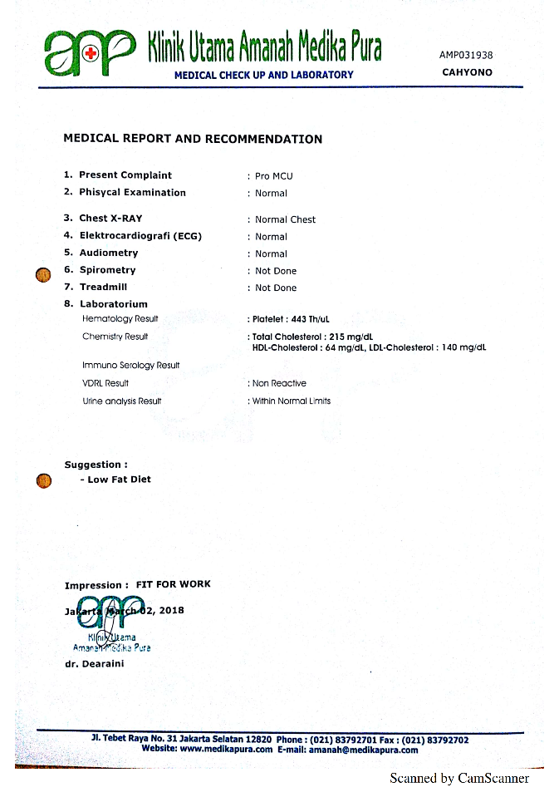
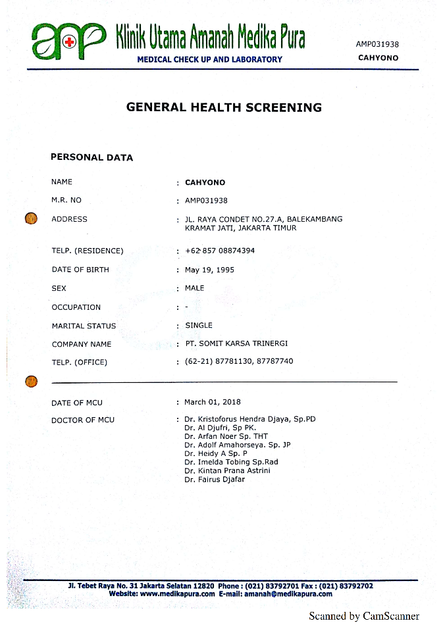
Setiap pekerja/tenaga pengemudi baru terlebih dahulu melakukan pemeriksaan kesehatan dan agenda kesehatan 1 tahun sekali / per SPMK.

EMERGENCY RESPONE PLAN
Prosedur Emergency Respone ( Contoh : Tanggap Darurat Kebakaran)

PROSEDUR
TANGGAP DARURATKEBAKARAN

Prinsip yang harus dipegang dalam menerapkan Klausa ini adalah kondisi darurat tidak pernah terjadi dan diharapkan tidak terjadi di perusahaan, sehingga jika betul-betul terjadi para karyawan tidak tahu berbuat apa, alat-alat mungkin tidak bekerja sebagaimana mestinya, alat- alat komunikasi tidak berfungsi dan prosedur tidak dapat dijalankan. Oleh karennya, kesiagaan terhadap situasi darurat hanya dapat dilakukan dengan pelatihan terus menerus, simulasi- simulai di lapangan, pemeliharaan alat-alat secara prima, dan uji coba alat-alat secara periodik. Organisasi harus membuat dan memelihara prosedur untuk mengidentifikasi potensi dan menanggapi kecelakaan dan situasi darurat, dan untuk mencegah dan mengurangi dampak lingkungan yang terkait dengan mereka.
Perusahaan harus memiliki suatu Prosedur Kesiagaan dan Tanggap Darurat dengan dilengkapi daftar sumber-sumber kondisi darurat seperti tumpahan bahan kimia dalam jumlah besar, ledakan dari boiler, kebakaran dari tempat penyimpanan bahan kimia, dan emisi dari reaksi beracun. Kekurangan dalam identifikasi potensi kondisi darurat mengindikasikan potensi masalah jika kondisi tersebut betul-betul terjadi karena tidak ada kesiapan dan sarana yang mendukung.
Suatu kondisi darurat adalah keadaan yang belum terjadi dan diharapkan tidak terjadi tetapi jika tidak ada persiapan yang memadai dalam arti tata cara, peralatan, manusia maka dalam banyak kasus keadaan darurat menyebabkan kerusakan dan pencemaran lingkungan. Contoh, kebakaran yang diakibatkan oleh bahan bakar yang tumpah dimusnahkan dengan air hidran, sehingga justru menyebarkan api dan bahan bakar tersebut ke semua tempat yang mungkin dilalui oleh aliran air tersebut. Pengetahuan dan ketrampilan dalam menghadapi suatu jenis kondisi darurat harus dikuasai walaupun hal tersebut tidak pernah terjadi.
Keadaan darurat adalah suatu kondisi baik yang disebabkan oleh tindakan manusia, alat dan beberapa bencana alam yang cenderung meluas dan bisa melibatkan seluruh pekerja dan peralatan dan menimbulkan korban jiwa dan harta yang tidak sedikit.
Komitmen perusahaan terhadap K3LL pada kondisi darurat, adalah dengan perencanaan tanggap darurat sebagai berikut:
- Penetapan organisasi/tim tanggap darurat.
- Membuat, menerapkan dan memelihara prosedur pada situasi darurat.
- Memperhitungkan keberadaan pihak-pihak terkait, antara lain: Pemadam Kebakaran, Kantor Polisi, dan Rumah Sakit (Daftar Telfon/Instalasi yang Perlu).
- Lain-lain: Assembly Point ditetapkan, Pemasangan sirine, Rambu/Petunjuk jalur evakuasi area kantor/proyek, & Sarana yang diperlukan (Tandu, APAR, Kotak P3K, Sirene, Bendera untuk Flagman).
- Kondisi darurat antara lain: Kebakaran, Bencana Alam, Gempa Bumi, Huru-Hara, dll.
Perusahaan membuat prosedur/flowchart untuk menghadapi keadaan darurat tersebut
- Flowchart kecelakaan kerja
- Flowchart tanggap darurat kondisi kebakaran
- Telfon instansi yang terkait dengan kondisi darurat
- Prosedur laporan kecelakaan kerja & keadaan darurat

TANGGUNG JAWAB & WEWENANG TEAM TANGGAP DARURAT
TANGGUNG JAWAB | WEWENANG
PENANGGUNG JAWAB TANGGAP DARURAT.  - Memimpin & bertanggung jawab seluruh kegiatan pada saat terjadi keadaan darurat.  - Melaporkan kejadian tersebut ke pihak-pihak terkait sesuai prosedur K3LL.  - Membuat laporan tertulis kronologis kejadian setelah tanggap darurat dinyatakan selesai. | - Mengumumkan kondisi darurat.  - Mengeluarkan biaya dalam kondisi darurat.  - Melakukan rujukan ke Rumah Sakit terdekat.  - Menjawab pertanyaan dari instansi terkait & wartawan/pers.  - Memutuskan kondisi sudah aman.
WAKIL PENANGGUNG JAWAB TANGGAP DARURAT.  - Membantu tugas-tugas pimpinan.  - Memantau secara aktif kinerja masing-masing regu saat terjadi tanggap darurat. | - Bila pimpinan tidak hadir, wakil menggantikan pimpinan.  - Membantu regu pemadam/evaluasi/keamanan /P3K, bila dianggap kurang bekerja secara optimal.  - Memimpin regu pemadam untuk memadamkan api yang ada dan mematikan aliran listrik.
TIM APAR.  - Bertanggung jawab terhadap jumlah dan kondisi APAR yang ada dikantor/lokasi.  - Bertanggung jawab terhadap penempatan APAR dikantor/lokasi.  - Bertanggung jawab terhadap keberhasilan pemadaman api (kecil).  - Melakukan cek list secara berkala terhadap APAR. | - Mengkoordinir regu pemadam, bila titik api ada dibeberapa tempat.  - Menempatkan APAR dilokasi yang strategis sehingga mudah digunakan saat terjadi kondisi darurat.  - Bekerja sama dengan anggota regu pemadam untuk memadamkan api dilokasi yang paling dekat dengan tempat kerjanya saat itu.  - Meminta tambahan APAR bila dirasa kurang.  - Pada saat alarm berbunyi segera menuju lokasi kebakaran dan memadamkan api sesuai jenis api yang timbul.
TIM EVAKUASI DAN PENCARI.  - Bertanggung jawab terhadap akses ke lokasi aman (muster point) saat terjadi kondisi darurat.  - Bertanggung jawab terhadap keberadaan rambu petunjuk evakuasi.  - Bertanggung jawab terhadap jumlah pegawai yang berada didalam gedung. | - Pada saat alarm berbunyi, kepala regu evakuasi segera mengkoordinir anggotanya untuk mengevakuasi karyawan/pekerja menuju tempat berkumpul (muster point).  - Melakukan penyisiran semua ruangan untuk meyakinkan bahwa semua.  - Ruangan/lokasi kerja telah dikosongkan.  - Melakukan absensi di tempat berhimpun (musterpoint) untuk meyakinkan bahwa semua orang telah meninggalkan tempat kerja/kantor/area kerja (lokasi).
TANGGUNG JAWAB | WEWENANG
TEMPAT PENGAMAN DAN TEKNISI.  - Memastikan alarm dalam kondisi baik.  - Memastikan tidak ada tindak kejahatan disekitar lokasi kebakaran/keadaan darurat.  - Memastikan team pemadam kebakaran segera datang. | - Membunyikan tanda bahaya bila ada keadaan kebakaran/keadaan darurat.  - Menyiapkan tempat untuk mobil pemadam kebakaran dan mengatur keadaan untuk memudahkan lalu-lintas.  - Melakukan komunikasi dan koordinasi dengan kepala team tanggap darurat/kepala wilayah secara terus menerus.  - Menempatkan penjaga dipintu masuk/ keluar dan pintu darurat.  - Membantu ketua regu melakukan komunikasi dengan kantor pemadam kebakaran.  - Membantu menyiapkan tempat untuk mobil pemadam kebakaran dan mengatur keadaan untuk memudahkan lalu lintas.
TEAM PERTOLONGAN PERTAMA PADA KECELAKAAN (P3K).  - Memantau semua pekerja yang sedang dievakuasi ditempat berhimpun/berkumpul.  - Memberikan pertolongan/pengobatan bila ada pekerja yang luka. | TEAM PERTOLONGAN PERTAMA PADA KECELAKAAN (P3K).  - Memimpin tindakan pertolongan pertama pada korban yang ada ditempat berhimpun.  - Melakukan rujukan ke Rumah Sakit bila diperlukan.  - Menyiapkan obat-obatan (P3K).

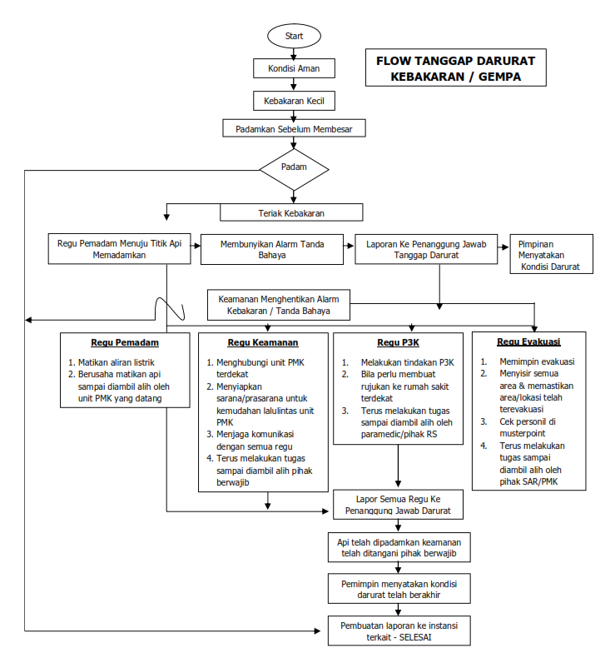
Team Emergency Respone

RENCANA PERSONAL PROTECTIVE EQUIPMENT (PPE)
PEKERJAAN REHABILITASI / PENGGANTIAN CONDUIT CABLE DAN ACCESSORISNYA
(X-Ray)
ASSET-3 FIELD JATIBARANG

Project Manager
Azwirman Lius

HSE Koordinator/Officer
Akbar Tito Muhamad Jais
Pengawas
Suparman
Pengawas
Haryono
Pekerja
Pekerja

Project Manager
Nursjiwan Surawan

Koordinator HSE Asta

CONTACT PERSON
1 | AZWIRMAN LIUS | 0822 7432 XXX
2 | AKBAR TITO MUHAMAD JAIS | 0818 XXX XXX
3 | HARYONO | 0822 XXXXX
4 | SUPARMAN

Emergency Contact Number / Rujukan Bantuan

RUJUKAN BANTUAN
NO | KETERANGAN
1 | RUMAH SAKIT MAIN CONT CIREBON  Jl. Patra Raya Klayan, Drajat, Kesambi, Jadimulya, Gunungjati, Cirebon,  Jawa Barat 45133 | (0231) 2512116  (0231) 204466
2 | KEPOLISIAN RREPUBLIK INDONESIA  Polres Cirebon  Jl. Raden Dewi Sartika No. 1, Sumber, Cirebon,  Jawa Barat | (0231) 204466

MOU dengan Rumah Sakit
Untuk melakukan MOU secara khusus dengan Rumah Sakit akan dilakukan setelah kontrak berjalan.
Jadwal Pelatihan (Emergency Drill)
Untuk jadwal pelatihan keadaan darurat dilakukan 1 kali per/SPMK/SP3MP tetapi PT. XXX MANE akan mengikuti pelatihan keadaan darurat yang diadakan oleh pihak PT. MAIN CONT EP, ASSET-3 FIELD JATIBARANG pada saat pekerjaan sedang berlangsung.
Peralatan Emergency
- Peralatan Emergency yang akan disiapkan:
- Peralatan P3K mengacu kepada PERMENAKERTRANS No. 15 Tahun 2008
- APAR 2 unit dalam kondisi baik
- Mobil standby
- Gas tester dari pihak PT. MAIN CONT EP, ASSET-3 FIELD JATIBARANG
- Fire blanket jika ada pekerjaan panas

INVESTIGASI INSIDEN
Prosedur Investigasi

STANDAR OPERASIONAL PROSEDUR
INVESTIGASI KECELAKAAN DAN LAPORAN
- Tujuan
Untuk memastikan semua insiden/kejadian yang terjadi diselidiki, tindakan perbaikan dan pencegahan telah dilaksanakan untuk setiap ketidaksesuaian insiden/kejadian (termasuk kecelakaan dan nearmiss) dan terkait penyakit akibat kerja sehingga kejadian serupa tidak terjadi lagi, semua peristiwa akan dilaporkan melalui formulir insiden investigasi.
- Ruang Lingkup Dan Tanggung Jawab
  - Ruang Lingkup
Prosedur ini digunakan disemua fasilitas kerja dan pihak terkait eksternal yang berada di fasilitas kerja.
  - Tanggung Jawab
    - Perwakilan Managemen
- Memastikan semua kecelakaan, insiden dan ketidaksesuaian telah di laporkan dan di investigasi.
- Memantau pelaksanaan tindakan perbaikan dan pencegahan kecelakaan, insiden dan ketidaksesuaian.
    - Pimpinan Project / Field / Cabang
- Menghentikan semua kegiatan yang berhubungan dengan kecelakaan, nearmiss dan ketidaksesuaian untuk penyelidikan lebih lanjut dan mencegahnya kembali terjadi.
- Memastikan tindakan koreksi dan pencegahan awal yang telah dilakukan tepat serta memastikan tindakan perbaikan lebih lanjut dan pencegahan yang diperlukan.
    - Penanggung Jawab HSSE
- Berkoordinasi dengan manager bidang dan pimpinan departemen/fungsi untuk tindakan perbaikan dan pencegahan lebih lanjut.
- Menentukan program sosial bagi pekerja/sub-kon/dan managemen yang berhubungan denga kecelakaan, insiden atau ketidaksesuaian yang terjadi.
- Merekam salinan kecelakaan, insiden dan ketidaksesuaian serta mengambil tindakan lebih lanjut.
    - Fungsi HRD/GA
- Mempersiapkan laporan ke instasi terkait (Jamsostek, Disnaker, Bapedal, dan lain-lain).
- Mengeluarkan SP (Surat Peringatan) kepada pekerja/karyawan terlibat jika kecelakaan, insiden atau ketidaksesuaian adalah karena factor pribadi mereka.
    - Karyawan / Pekerja
- Melaporkan setiap kecelakaan / insiden / nearmiss / ketidaksesuaian yang ditemukan kepada pengawas kerja / supervisor.
- Melakukan tindakan pencegahan, perbaikan yang bersifat sebagai pertolongan pertama jika mampu dan terlatih.
- Referensi Dan Hubungan
  - Kebijakan Pemerintah Indonesia (Undang – Undang) No. 01 Tahun 1970 Tentang Keselamatan Kerja
  - Peraturan Menteri Tenaga Kerja Indonesia No. Per–05/Men/1996 Pada Sistem Keselamatan dan Manajemen Kesehatan
  - OHSAS 18001 : 2007 : Elemen 4-5-3
  - ISO 14001 : 2004 : Elemen 4-5-3
- Prosedur
  - Pelaporan Insiden – Nearmiss - Ketidaksesuaian
- Pelaporan awal bisa dilakukan secara verbal menggunakan telepon atau komunikasi langsung.
- Daftar batas waktu untuk pelaporan dan pemilihan team investigasi.

Tabel batas waktu untuk pelaporan dan pemilihan team investigasi
No | Jenis Insiden | Batas Waktu  Maksimum  Untuk Melaporkan | Minimal Team  Investigasi
1 | Ketidaksesuaian dan nyaris celaka / Nearmiss | 2 x 24 Jam | Pengawas / Supervisor
2 | Kecelakaan besar | 1 x 24 Jam | Kepala bagian / Manager Field Supervisor / Pengawas HSSE Field / Site  HSSE Korporat
3 | Kecelakaan fatal | 1 x 24 Jam | Perwakilan Managemen  Kepala bagian / Manager Field Supervisor / Pengawas HSSE Field / Site  HSSE Korporat
4 | Kecelakaan kecil / ringan | 1.5 x 24 Jam | Supervisor / Pengawas HSSE Field / Site / Cabang

    - Laporan dapat ditulis oleh karyawan/pekerja yang mengetahui kejadian dan penyebab tersebut dan dibantu oleh penanggung jawab HSSE.
    - Selanjutnya melaporkan untuk ditulis dan dikirim langsung atau melalui fax/surat elektronik untuk perwakilan manajemen.
    - Kecelakaan yang menyebabkan/melibatkan cedera atau luka dengan tingkat sedang, sampai tinggi dan fatal diperlukan untuk dilaporkan ke PT. Jamsostek (Jaminan Sosial Tenaga Kerja) / BPJS dan Disnaker (Dinas Tenaga Kerja) tingkat II kurang dari 2 x 24 Jam.
    - Pelaporan awal ke PT. Jamsostek / BPJS dapat dilakukan melalui telepon.
    - Kecelakaan yang berdampak pada lingkungan dilaporkan ke pemerintah daerah / pemkot / pemda, kepolisian dan pihak-pihak yang terkait.
  - Respon Terhadap Insiden, Nearmiss Dan Ketidaksesuaian.
    - Tindakan pertama untuk melaporkan kejadian kecelakaan, hamper celaka dan ketidaksesuaian diperlukan untuk dilakukan oleh karyawan / pekerja yang mengetahui penyebab dan insiden tersebut.
    - Kepala bagian / Manager lapangan diperlukan untuk menentukan tindakan perbaikan awal dan / tindakan lebih lanjut saat laporan pertama pada insiden / nearmiss / ketidaksesuaian diterima.
    - Untuk menangani korban dari kecelakaan kerja dilakukan sesuai regulasi yang telah ditetapkan.
  - Investigasi
    - Investigasi yang dilakukan meliputi :
- Pengumpulan data dengan memeriksa tempat kejadian dan mengumpulkan informasi dari korban (jika memungkinkan) dan saksi.
- Meninjau penilaian resiko terdahulu dari aktivitas produk, atau jasa yang terkait.
- Menganalisis data yang didapat dan yang dapat digunakan untuk menemukan sebab langsung (perilaku atau tindakan yang tidak aman) akar masalah (factor personil atau pekerjaan) dan control manajemen.
- Merekomendasikan tindakan pencegahan.
- Memantau rekomendasi berdasarkan hasil investigasi.
    - Investigasi ini dilakukan dalam sebuah team dan jumlah anggota tergantung pada tingkat kepatuhan kecelakaan, insiden dan ketidaksesuaian.
    - Investigasi dilakukan segera mungkin untuk mencegah hilang / kehilangan bukti.
    - Timeline penyelidikan jika memungkinkan selesai tidak lebih dari satu bulan sejak ketidaksesuaian / kecelakaan terjadi.
    - Salah satu anggota team dilatih / terlatih / memenuhi syarat untuk menyelidiki insiden.
    - Jika kecelakaan melibatkan karyawan / pekerja akan dilibatkan dalam team investigasi.
    - Investigasi laporan menggunakan formulir insiden investigasi Rekomendasi tindakan perbaikan dan pencegahan yang diberikan oleh team investigasi akan dilakukan penilaian resiko untuk menentukan apakah tindakan tesebut tidak akan menyebabkan / menimbulkan resiko yang lebih tinggi.

PENGELOLAAN ASPEK HSE SUBKONTRAKTOR
Pihak subkontraktor dipilih dengan beberapa kriteria, diantaranya:
- Warga lokal yang dibuktikan dengan e-KTP yang masih berlaku dan diterbitkan oleh disdukcapil setempat
- Memiliki spesialisasi di bidang yang spesifik dan telah tersertifikasi
- Pengalaman dan track record pekerjaan di lapangan yang baik.
Pihak PT. XXX Mane menyatakan bahwa :
Perusahaan kami belum pernah mensubkan pekerjaan kami kepada pihak lain. (Terlampir)

INSPEKSI & AUDIT
Prosedur Inspeksi & Audit
PT. XXX MANE menetapkan bahwa setiap kegiatan operasional berlandaskan pada keselamatana dan kesehatan kerja serta lingkungan hidup, dalam mendukung pelaksanaan tersebut maka PT. XXX MANE memerlukan adanya prosedur yang mencakup proses penyelidikan insiden dalam bahwa semua insiden diselidiki dengan baik agar tindakan perbaikan yang tepat dapat dilaksanakan sehingga tidak terulang kembali.
- Prosedur ini dilaksanakan di seluruh wilayah kerja PT. XXX MANE.
- Proses penyelidikan insiden mengacu pada persyaratan yang tercakup dalam SOP ini.
- Sosialisasi persyaratan SOP ini kepada semua karyawan.
- Semua Supervisor / Pengawas bertanggung jawab untuk memastikan bahwa:
- Laporan insiden telah ditindak lanjuti agar bisa melakukan penyelidikan bila perlu.
- Semua karyawan mengetahui dan mengerti semua ketentuan SOP ini.
- Setiap insiden dilaporkan ke atasan masing-masing sesuai ketentuan SOP ini.
- Setiap karyawan bertanggung jawab untuk melaksanakan ketentuan SOP ini setiap saat dan harus melaporkan semua insiden yang mereka saksikan sebelum akhir shift kejadian.
Rencana dan Schedule Inspeksi & Audit
Inspeksi dan audit dijadwalkan paling tidak satu kali tiap SPK / per kontrak, atau 1 kali dalam tiga bulan dan PT. XXX Mane akan membentuk tim pelaksana inspeksi dan audit perihal K3. Pelaksanaan audit dijadwalkan setiap akhir bulan pada bulan ke-3 kontrak dimulai atau setelah akhir SPK.

Tim Audit PT. XXX MANE
Project Manager : AZWIRMAN LIUS
Anggota : AKBAR TITO MUHAMAD JAIS
HARYONO
SUPARMAN

Format laporan inspeksi dan audit

INSPEKSI & AUDIT FORM

Tanggal |  | Lokasi  Pekerjaan I | :
Nama Pekerjaan | REHABILITASI/PENGGANTIAN CONDUIT CABLE DAN ACCESSORISNYA (X-Ray) | Lokasi  Pekerjaan II | :
No PO/SPK/SP3MP |  | Lokasi  Pekerjaan III | :

No | Temuan | Perbaikan | PIC / Penanggung Jawab | Batas  Waktu | Status |  | Tanggal Selesai | Keterangan
 |  |  |  |  | Ya | Tidak | Tanggal Selesai | Keterangan
1
2
3
4
5

Management / Tim Audit Pengawas Kerja
Nama : Nama :

